Manual de usuario Administrador
Sistema justicIA
PODER JUDICIAL DE COSTA RICA
Tabla de contenido
1.Introducción 2
1.1.¿Qué es JusticIA? 2
1.2.¿Para qué sirve? 2
2.Primeros Pasos 2
2.1.Cómo Entrar al Sistema 2
2.2.Pasos para entrar 3
2.3.¿Olvidaste tu contraseña? 3
3.Pantalla Principal 7
3.1.Explicación general 7
4.Funciones 8
4.1.Gestión de Usuarios 8
4.1.1.Acceder y Ver Lista 8
4.1.2.Buscar un usuario 9
4.1.4.Editar y Desactivar Cuentas 10
4.1.5.Restablecer Contraseña 11
4.2.Bitácora de Actividades 12
4.2.1.Ver y Filtrar los Registros 12
4.2.2.Filtros disponibles 14
4.2.3.Exportar a PDF 14
4.2.4.Ver las Estadísticas 14
4.3.Otras funciones 15
4.3.1.Cambiar Avatar 15
4.3.2.Cambiar Contraseña 18

Introducción

¿Qué es JusticIA?
El sistema JusticIA cuenta con un nivel de acceso que permite la supervisión, el control de acceso y la auditoría de todas las operaciones realizadas por los usuarios, manteniendo la integridad y seguridad de la plataforma.
El sistema gestiona dos niveles de permisos: Usuario Judicial y Administrador, siendo este último el que tiene acceso a las herramientas de control del sistema.

¿Para qué sirve?
El sistema proporciona herramientas que permiten:
- Control de Acceso: Habilitar, deshabilitar y reasignar las cuentas de usuario.
- Trazabilidad Total: Registrar obligatoriamente cada evento y acción del usuario en el sistema.
- Auditoría: Generar reportes estadísticos y filtros detallados para la revisión de seguridad y uso.
- Seguridad: Administrar las credenciales de acceso, incluyendo la generación de contraseñas temporales y restablecimiento de claves.

Primeros Pasos

Cómo Entrar al Sistema
- Abre tu navegador (Chrome, Firefox o Edge)
- Escribe la dirección que te proporcionó tu departamento de TI.
- Verás la pantalla de inicio de sesión
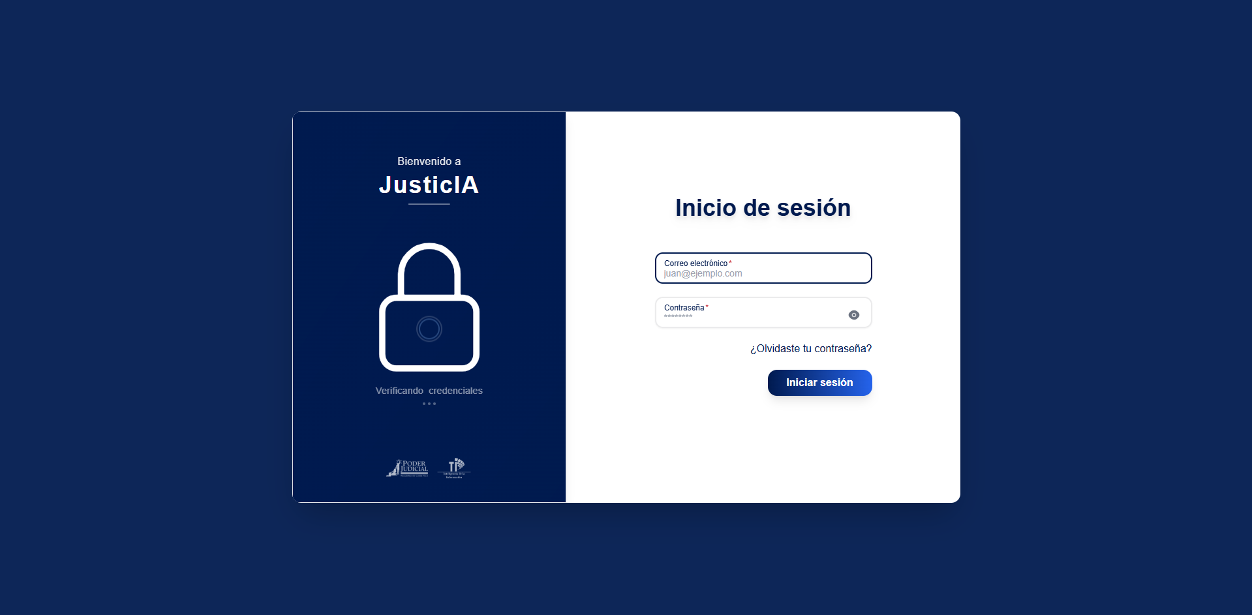

Pasos para entrar
- Escribe tu nombre de usuario en el primer campo
- Escribe tu contraseña en el segundo campo
- Haz clic en "Iniciar Sesión"
  - Si todo está correcto, entrarás al sistema

¿Olvidaste tu contraseña?
- Haz clic en el enlace "¿Olvidaste tu contraseña?"
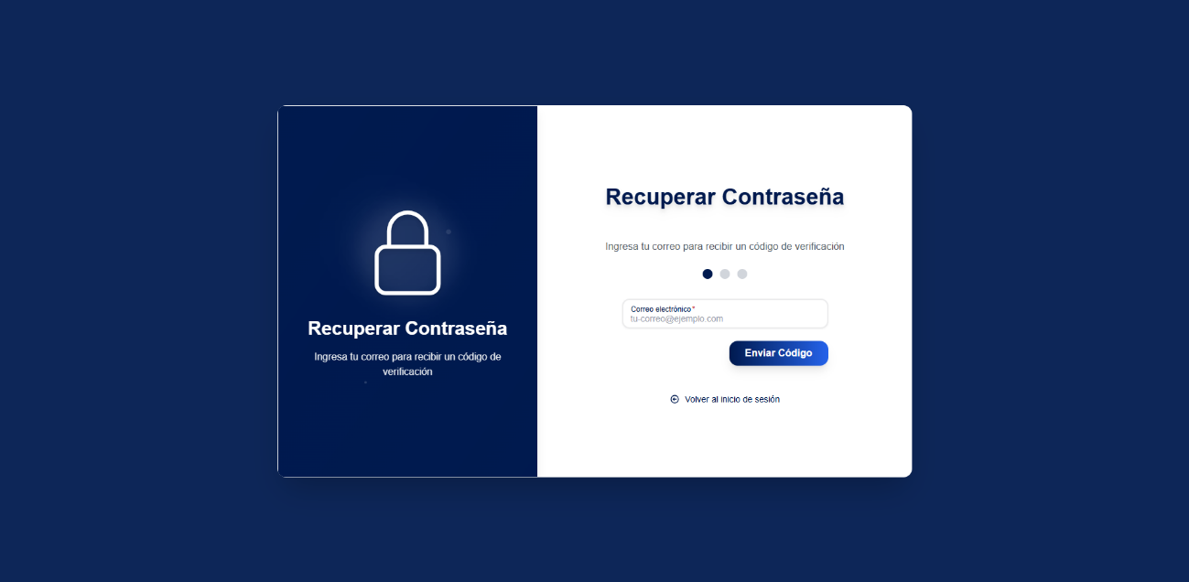
Esta es la pantalla inicial que usted ve:

- Ingresar Correo: En el campo "Correo electrónico", escriba la dirección de correo electrónico que tiene registrada en el sistema JusticIA.
- Enviar Código: Haga clic en el botón azul "Enviar Código".
- Resultado: El sistema enviará un código de verificación único y temporal a la dirección de correo que proporcionó.

Una vez que el sistema ha enviado el código (indicado por el siguiente punto en el proceso), la pantalla avanzará automáticamente a la siguiente etapa:
- Revisar Correo: Vaya a su bandeja de entrada (y revise la carpeta de spam si no lo encuentra).
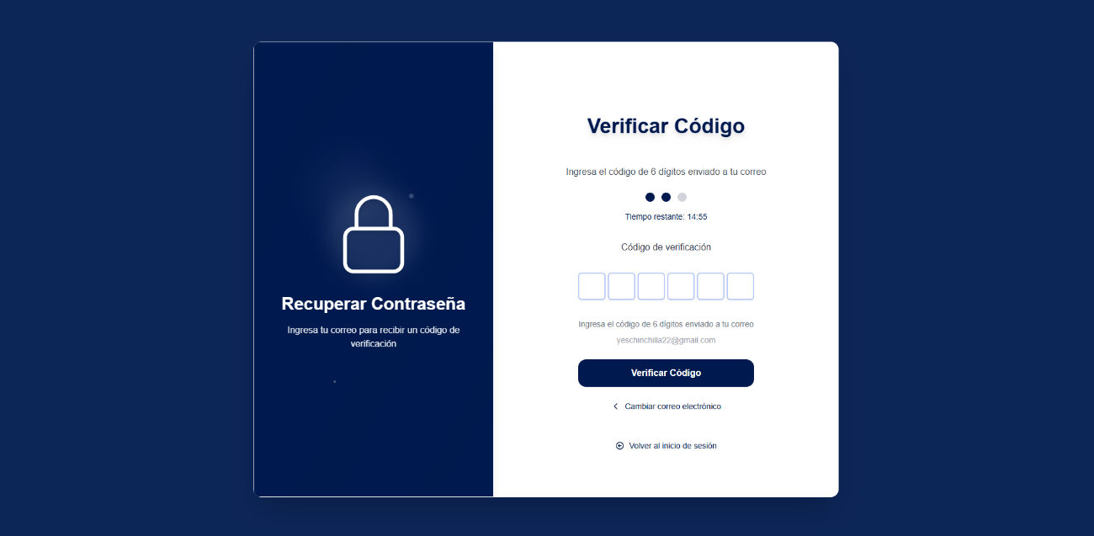
- Ingresar Código: En el nuevo formulario de la pantalla, ingrese el código de verificación que recibió.

- Validar: El sistema validará que el código sea correcto y que no haya expirado.
Si el código es válido, será dirigido a la siguiente pantalla final donde deberá:
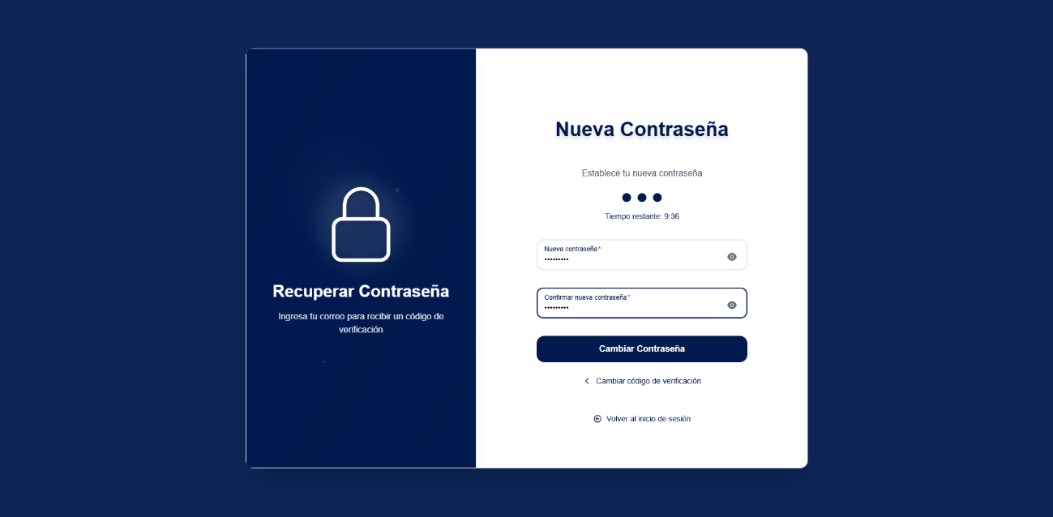
- Crear Nueva Clave: Ingrese su nueva contraseña.
- Confirmar: Vuelva a escribir la nueva contraseña para asegurar que no hay errores de tecleo.
  - (Recuerde que las contraseñas deben tener un mínimo de 8 caracteres.)
- Guardar: Haga clic en "Confirmar" o "Guardar" para finalizar el proceso.
Una vez completados los tres pasos, podrá volver al inicio de sesión y entrar con su nueva contraseña.
Opción de Retorno: En cualquier momento del proceso, puede hacer clic en "Volver al inicio de sesión" para cancelar la recuperación y regresar a la pantalla de login.

Pantalla Principal
Después de iniciar sesión, llegarás a la pantalla principal. Verás 6 tarjetas grandes clicleables con las funciones disponibles:

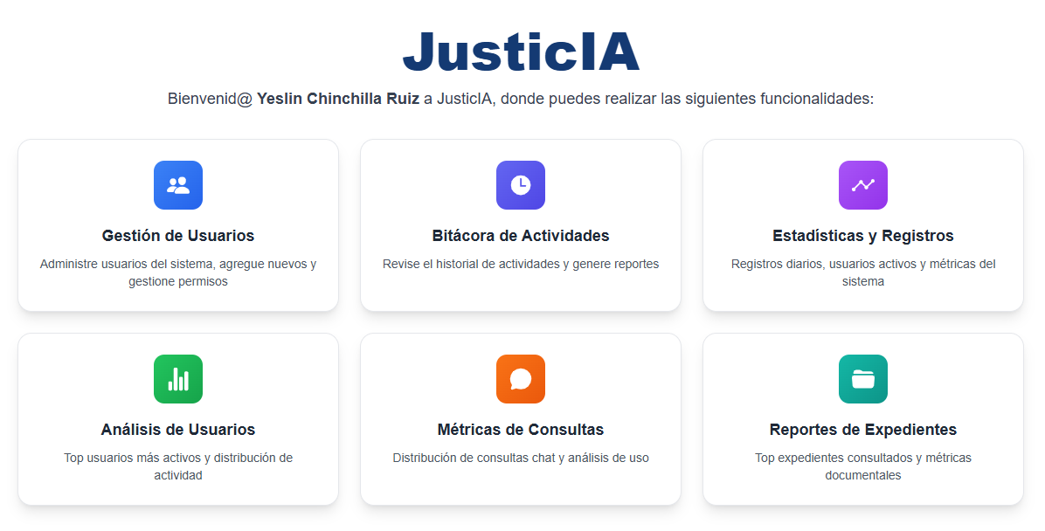

Explicación general
Módulo del Sistema | Propósito de la Función
Gestión de Usuarios | Herramienta transaccional para mantener el ciclo de vida de las cuentas.
Bitácora de Actividades | El repositorio central de trazabilidad y registro obligatorio de acciones.
Estadísticas y Registros | Puntos de acceso a reportes gráficos de actividad general y tendencias.
Análisis de Usuarios | Función que genera reportes sobre las cuentas más activas.
Métricas de Consultas | Función que ofrece datos sobre el uso del Asistente Virtual.
Reportes de Expedientes | Función que identifica los casos que reciben mayor atención en el sistema.

Funciones

Gestión de Usuarios
Esta función permite crear, editar y administrar las cuentas de usuario del sistema.

Acceder y Ver Lista
- En la pantalla principal, haz clic en la tarjeta "Gestión de Usuarios" o en la barra lateral izquierda selecciona “Administración” > “Usuarios del sistema”
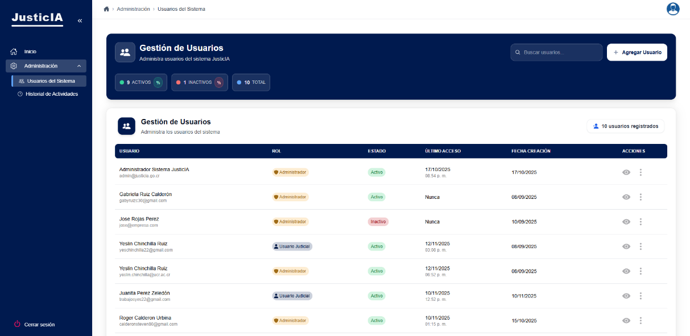
- Verás una tabla con todos los usuarios del sistema que muestra: Nombre completo, Rol, Estado, y Botones de acción. Como se muestra en la siguiente imagen:

Buscar un usuario
- Usa el cuadro de búsqueda en la parte superior.
- Escribe el nombre, usuario, correo o rol para filtrar la tabla automáticamente.
    - Crear un Nuevo Usuario
- Haz clic en el botón "Crear Usuario" (botón blanco en la esquina superior derecha).
- Completa el formulario con la Información Personal (Nombre, Correo Electrónico, Nombre de Usuario, Rol (Administrador o Usuarios Judicial) y el estado del usuario (Activo o Inactivo).
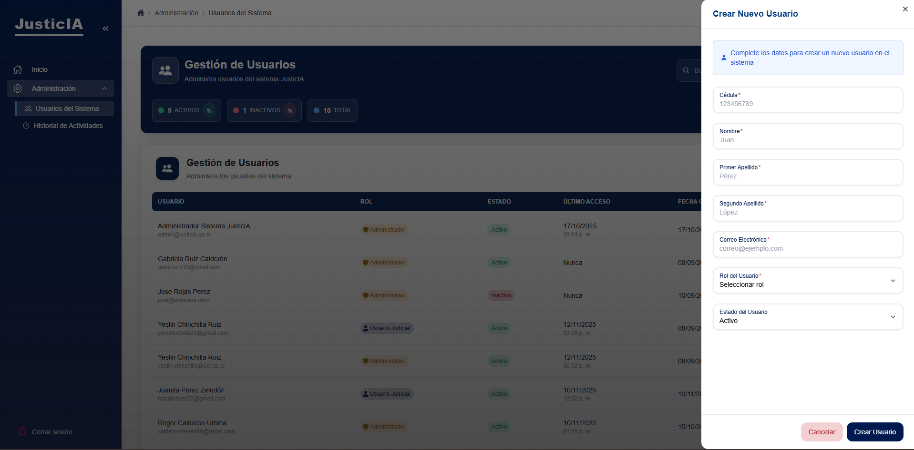
Clic aquí
- Haz clic en "Guardar Usuario".

Editar y Desactivar Cuentas
- Haz clic en el icono de los 3 puntos, puedes cambiar el nombre, apellidos o estado.
- Clic al botón de “Guardar Cambios”.
- Principio de Integridad: El sistema no realiza la eliminación física de usuarios. Si deseas revocar el acceso, debes editar el usuario y cambiar su Estado a Inactivo. Esto garantiza la trazabilidad del historial de acciones de esa cuenta.

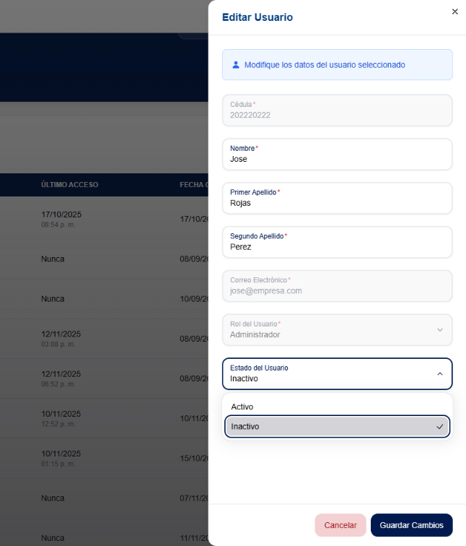
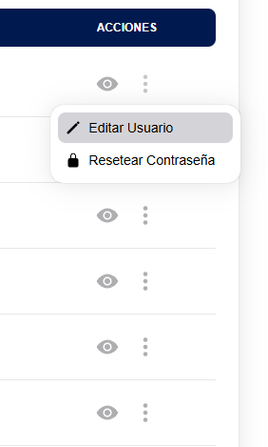
3
1
2

Clic Aquí

4

Restablecer Contraseña
  - En la tabla, busca al usuario.
  - Haz clic en el ícono de los 3 puntos.
  - Clic en “Resetear Contraseña”
  - Aparece una ventana, clic en “Sí, Resetear”.

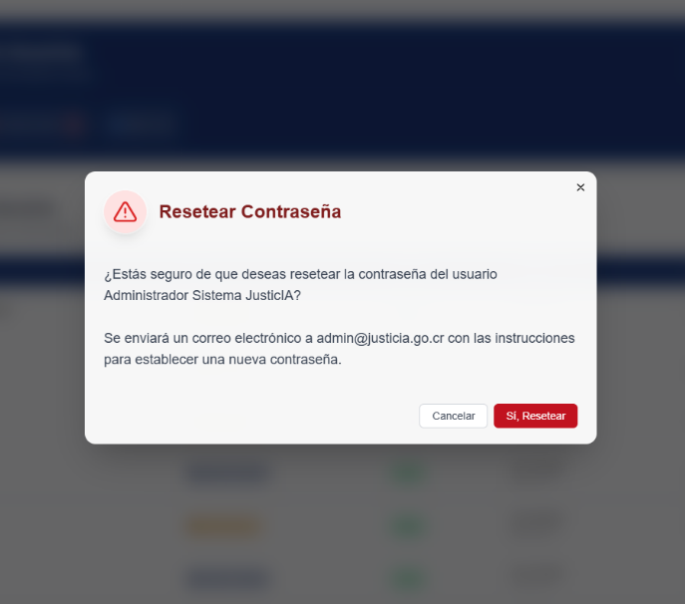
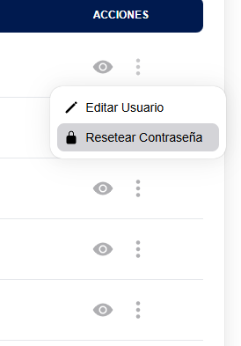

Clic Aquí

- El sistema generará una nueva contraseña temporal, la cual se le envía automáticamente al correo del usuario al que se le reinicio la contraseña.

Bitácora de Actividades
Esta función es el módulo de auditoría y garantiza la trazabilidad de todas las operaciones realizadas en el sistema.

Ver y Filtrar los Registros
- En la pantalla principal, haz clic en la tarjeta "Bitácora de Actividades" o selecciona la opción ubicada en la barra lateral izquierda “Historial de Actividades”

- Verás la siguiente pantalla:
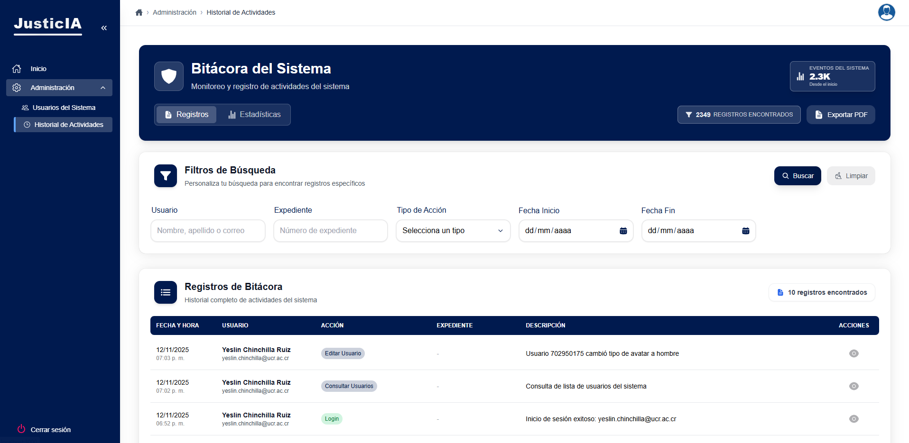
Columnas de la tabla:
Campo | Descripción
Fecha y Hora | Cuando sucedió la acción.
Usuario | Quién realizó la acción.
Acción | Qué hizo (p. ej., "Consulta RAG", "Ingesta de documento", "Login").
Expediente | Sobre qué expediente se realizó la acción (si aplica).
Descripción | Pequeña descripción de la acción que se realizó.

Filtros disponibles
El sistema permite filtrar los registros por Usuario, Tipo de Acción, Expediente y Fecha para acotar la búsqueda de auditoría.
- Esta función se encuentra en la parte de arriba de la tabla, solo se debe escribir en el campo que desea filtrar.
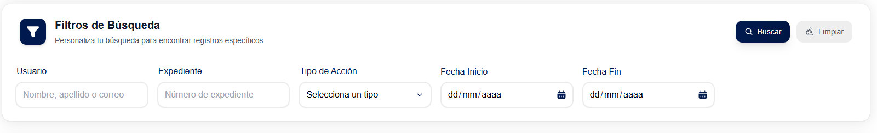
- Clic en botón azul de “Buscar”.
Clic aquí

Exportar a PDF
- Aplica los filtros que necesites.
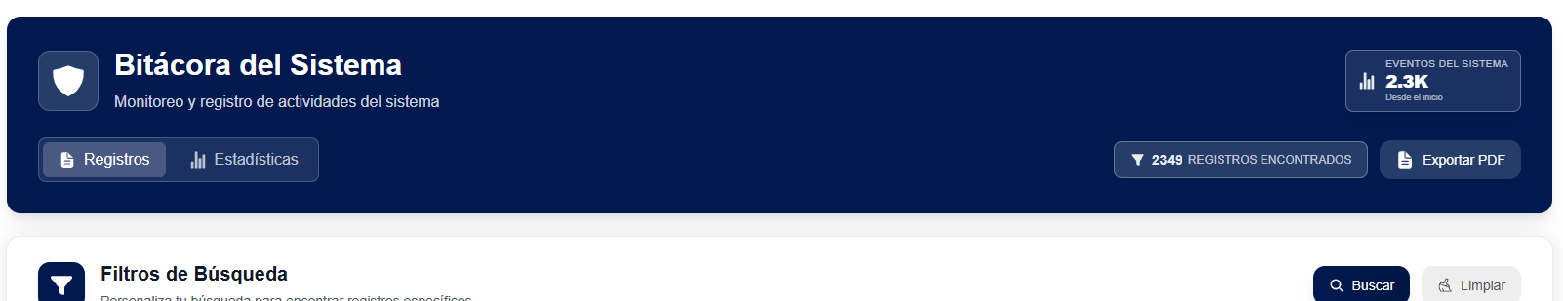
- Haz clic en "Exportar a PDF" para guardar un reporte de los registros visibles.
Clic aquí

Ver las Estadísticas
En la pestaña "Estadísticas" ubicado en Bitácora del Sistema verás las métricas de resumen y los gráficos detallados para el análisis:

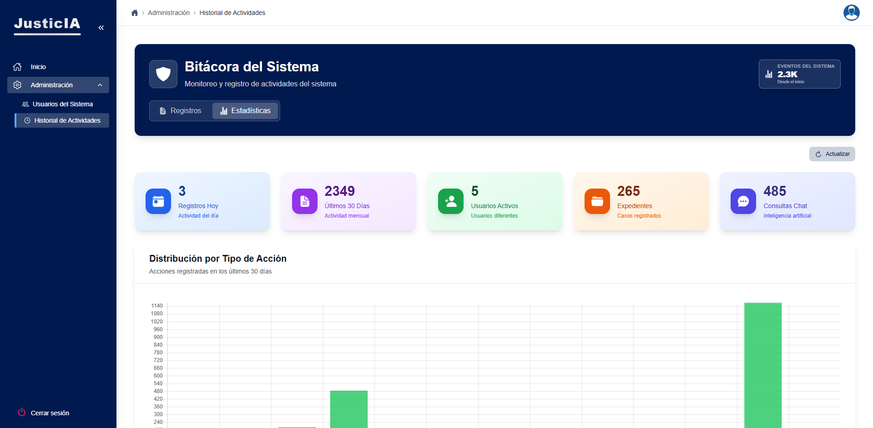
Clic aquí

Otras funciones

Cambiar Avatar
- Esta funcionalidad le permite personalizar la imagen que aparece asociada a su perfil dentro del sistema JusticIA.
- Para acceder a esta ventana, Debe hacer clic en el ícono de su perfil (ubicado en la esquina superior derecha de la pantalla) y luego seleccionar la opción para “Cambiar Avatar”.
La ventana "Cambiar Avatar" le ofrece dos métodos principales para elegir su imagen:
- Pestaña "Avatares" (Selección Rápida)
Esta pestaña le permite elegir rápidamente una de las imágenes predefinidas por el sistema:
  - Avatar Masculino: Un ícono de silueta con diseño masculino.
  - Avatar Femenino: Un ícono de silueta con diseño femenino (seleccionado en la imagen).
  - Mis Iniciales: Un ícono que muestra las iniciales de su nombre y apellido, usando un diseño basado en texto.
Así se muestra en el sistema:
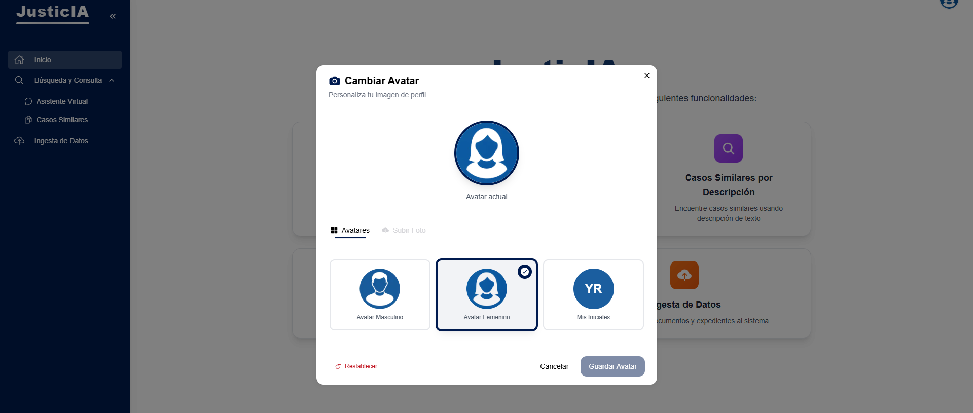
- Pestaña "Subir Foto" (Personalizada)
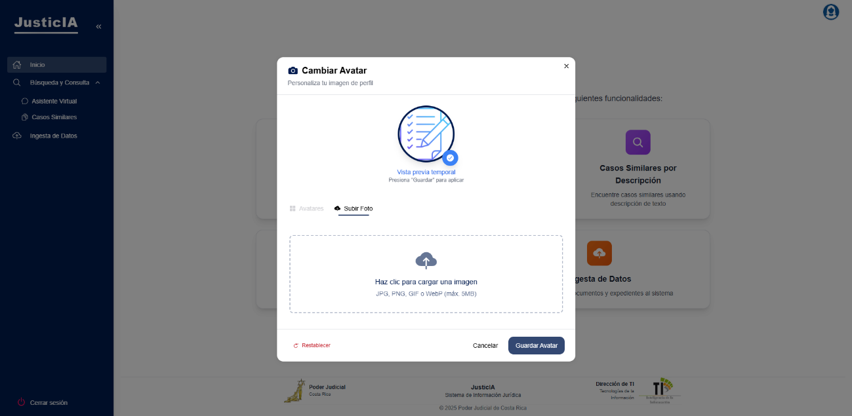
Esta pestaña permite al usuario cargar una imagen de su elección desde su dispositivo ya sea dando clic o arrastrando sobre el area.

Una vez que ha seleccionado o cargado su nueva imagen, dispone de las siguientes opciones:
- Restablecer: Si desea revertir cualquier cambio que haya hecho o volver a la imagen predeterminada que tenía antes de abrir la ventana, haga clic en "Restablecer".
- Cancelar: Cierra la ventana de configuración sin guardar ningún cambio. Su perfil mantiene la imagen actual.
- Guardar Avatar: Confirma su selección actual (ya sea un avatar predefinido o la foto subida) y la establece como su nueva imagen de perfil.

Cambiar Contraseña
- Esta función le permite actualizar su clave de acceso para mantener la seguridad de su cuenta.
- Para iniciar el cambio de contraseña, debe hacer clic en el ícono de su perfil (ubicado en la esquina superior derecha de la pantalla) y seleccionar la opción para Cambiar Contraseña.
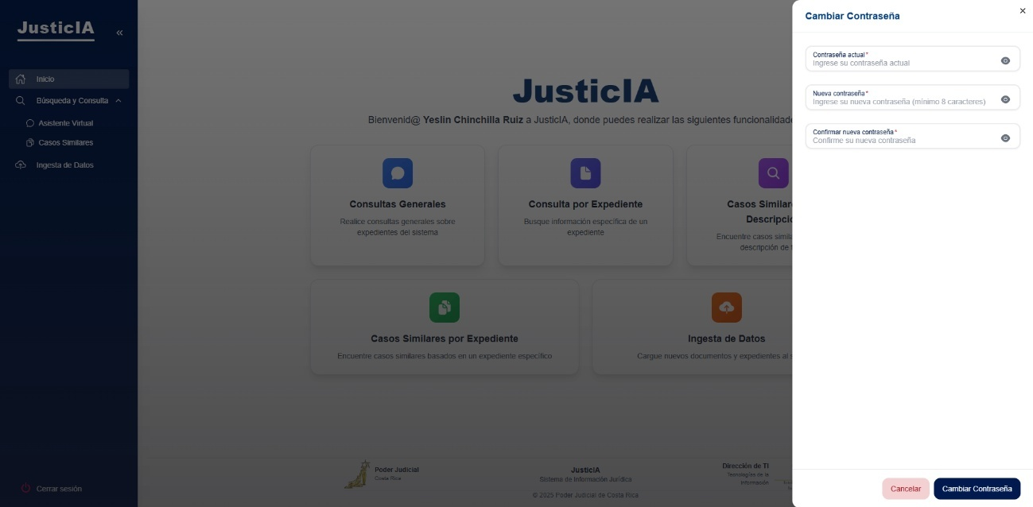
La ventana "Cambiar Contraseña" solicita completar los siguientes tres campos obligatorios como se muestra en la siguiente imagen:
Clic aquí

- Debe ingresar su contraseña actual para validar que usted es el dueño de la cuenta.
- Ingrese la nueva contraseña que desea utilizar.
  - La nueva contraseña debe tener un mínimo de 8 caracteres como requisito de seguridad.
- Debe escribir la nueva clave exactamente igual que en el campo anterior. Esto garantiza que no haya errores de escritura y que pueda iniciar sesión correctamente.
- Una vez que los tres campos estén correctos y la nueva clave cumpla con el mínimo de 8 caracteres, haga clic en:
  - "Cambiar Contraseña" para guardar la nueva clave de forma segura en el sistema.
  - “Cancelar” Si decide no cambiar la contraseña
Nota: Por su seguridad, el sistema guarda su nueva contraseña mediante un proceso de protección avanzado, asegurando que sus credenciales permanezcan privadas.

